NOMBRE Y CODIGO DEL PROYECTO

SEÑALIZACIÓN Y DEMARCACIÓN ÁREAS DE TRABAJO

Ubique aquí plano o ubicación de zona de trabajo

A continuación, se relaciona un ejemplo

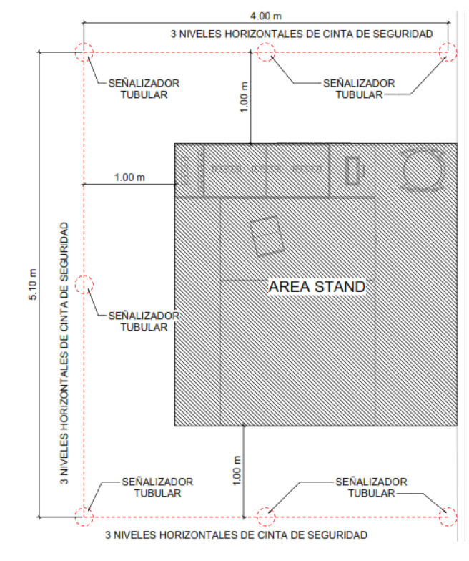

MANUAL DE SEGURIDAD INDUSTRIAL OPAIN CODIGO: GHU-MN-003

CAPITULO VII. SEÑALIZACIÓN Y DEMARCACIÓN DE ÁREAS DE TRABAJO

El empleador/tercero deberá aplicar las siguientes disposiciones teniendo en cuenta el área donde desarrollará actividades:

Instalaciones del aeropuerto con circulación de pasajeros y vías de circulación peatonal o vehicular.

Si se van a desarrollar actividades en áreas de circulación, se debe:

- Cerrar el área de trabajo haciendo uso de delimitadores tubulares (colombinas) y mínimo 3 niveles horizontales de cinta de seguridad. Se permitirá el uso de reja portátil peatonal como método de cerramiento. El cerramiento debe garantizar la total cobertura del área de trabajo, herramientas, equipos y demás utensilios propios de la actividad.

- La distancia máxima permitida entre delimitadores tubulares será de tres (3) metros.

- La cinta de seguridad debe estar correctamente templada y permitir la visualización de la indicación de “Peligro”, cuando por el desgaste propio de la operación no sea posible leer esta indicación, deberá ser reemplazada.

Relacione a continuación los elementos de delimitación y señalización que usará en el proyecto en mención

EJEMPLO:
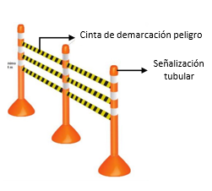

De acuerdo con el capítulo X (Prevención y atención de emergencias) del manual de seguridad industrial de OPAIN, A continuación, se relacionan los elementos de prevención y atención de emergencias con los que se contará en sitio para la ejecución de labores.

Observaciones: _____________

Firmado por:

Cargo:

